**Biznesga imtiyoz va preferensiyalar beriladi**

23.08.2022

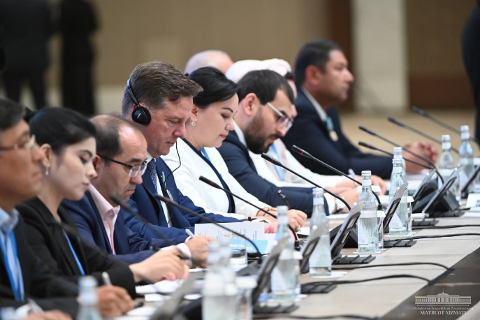

**Prezident Shavkat Mirziyoev 22 avgust kuni tadbirkorlar bilan ochiq muloqot** [**o‘tkazdi**](https://president.uz/uz/lists/view/5449)**.**

 Biznes muhit yaxshilangani natijasida o‘tgan bir yil davomida tadbirkorlar tomonidan biznes uchun 55 mingdan ortiq  binolar qurilgan. Tushumlari 1 mln dollardan oshgan tadbirkorlik sub’ektlari soni 5 mingtaga ko‘payib, 26 mingtaga yetgan. Yana ming nafari tovar aylanmasini 1 mlndan 10 mln dollargacha yetkazgan, 220 nafarining tushumlari esa 100 mln dollarga yetgan. Eksport qiluvchi korxonalar soni 7,5 mingta bo‘lgan, umumiy eksport hajmi 30%ga ko‘paygan.

 Prezident beshta asosiy yo‘nalishni ko‘rsatib o‘tib, ularning har biri bo‘yicha ko‘plab tashabbuslarni ilgari surdi.

**Birinchi yo‘nalishda** korxonalarni toifalarga ajratib, ularni qo‘llab-quvvatlash bo‘yicha alohida yondashuvlar belgilandi.

 Xususan, yillik aylanmasi 1 mlrd so‘mgacha bo‘lgan korxonalar – mikro biznes, 10 mlrd so‘mgacha bo‘lgani – kichik biznes va 100 mlrd so‘mgacha bo‘lgani o‘rta biznes toifasiga kiradi.

 Mikro biznes uchun aylanmadan olinadigan soliqning amaldagi 4%dan 25%gacha bo‘lgan stavkalari o‘rniga, yagona 4%li soliq stavkasi joriy etiladi.

 Yillik aylanmasi 1 mlrd so‘mdan oshib, umumiy soliq to‘lash tartibiga o‘tgan korxonalar bir yil davomida foyda solig‘ini 2 barobar kam to‘laydi.

 Pandemiya keltirgan iqtisodiy qiyinchiliklarga qaramay, qo‘shilgan qiymat solig‘i stavkasi 12%ga tushirilishi ma’lum qilindi.

**Ikkinchi yo‘nalish** qulay moliyalashtirish tizimiga oid bo‘ldi. Kichik biznes loyihalariga 20 trln so‘m yo‘naltirilishi belgilandi.

**Uchinchi yo‘nalishda** tuman va shaharlarning sharoitidan kelib chiqib, biznes uchun alohida yondashuvlar joriy etish masalasi ko‘rildi. Kelgusi yildan shart-sharoiti bo‘yicha barcha tuman va shaharlar 5 ta toifaga ajratiladi. Ularda soliq, subsidiya, kredit foizlari uchun kompensatsiya va kafillik berish, infratuzilmaga ulash bo‘yicha alohida tartiblar belgilanadi.

 Yerni xususiylashtirish uchun belgilangan summa, ya’ni yer solig‘ining 20 karrasi miqdoridagi to‘lov Toshkent shahri va viloyat markazlarida 10 karraga, boshqa hududlarda 5 karraga pasaytiriladi.

**To‘rtinchi yo‘nalish** tadbirkorlarning mulk huquqi himoyasi haqida bo‘ldi. Yer va mulk ajratish haqidagi qarorlarni bekor qilish, tergov jarayonida mol-mulkni xatlab qo‘yishni faqat sud hal qilishi ta’kidlab o‘tildi.

 Shuningdek, tadbirkorlarning sudlarga murojaat qilish imkoniyati kengaytiriladi. Jumladan, ma’muriy sudlarga ariza berishda davlat boji stavkasi 2 barobar kamaytiriladi. Tadbirkorlarning soliq idoralari qarori ustidan sudga shikoyat kiritish muddati hozirgi 1 oydan 3 yilgacha uzaytiriladi.

**Beshinchi yo‘nalishda** tadbirkorlar faoliyatini nazorat qilish va ularni javobgarlikka tortish masalalariga to‘xtalib o‘tildi.

 Tadbirkorlarga nisbatan yangi javobgarlik va jazo choralarini joriy etishga 3 yillik moratoriy e’lon qilindi. Kelgusi yildan 26 ta idoraning takrorlanuvchi nazorat funksiyalari bekor qilinishi aytildi.

 Prezident barcha turdagi tekshiruvlar biznes-ombudsman tomonidan muvofiqlashtirilishi, jarimalar miqdori tadbirkor to‘layotgan soliq miqdoridan oshmasligi kerakligini ta’kidladi.

 Umuman, endi savdo sohasida ishlaydigan tadbirkorlarni qariyb 30 yildan beri qiynab keladigan muammo barham topadi – ya’ni savdo qoidalarini buzganlik uchun jinoiy javobgarlik to‘liq bekor qilinadi.

 Savdo-sanoat palatasi faoliyatini takomillashtirish zarurati ham ko‘rsatib o‘tildi. Endi uning vazifa va vakolatlari kengaytiriladi. Xususan, hukumatga ko‘rib chiqishi majburiy bo‘lgan masala kiritish, tadbirkor manfaatini ko‘zlab Oliy sudga ariza berish vakolatlari beriladi. Savdo-sanoat palatasi hukumat bo‘ysunuvidan to‘liq chiqariladi va tadbirkorlar manfaatining chinakam himoyachisiga aylanadi.

 Ushbu ochiq muloqotda aytilgan barcha takliflarni amalga oshirish uchun Prezident huzurida Tadbirkorlikni qo‘llab-quvvatlash bo‘yicha Jamoatchilik kengashi tuzilishi belgilandi.